NOME: DATA:

Exercício de Blocos econômicos mundiais e polos de poder – Geografia 9º ano

1) Existem vários blocos econômicos, alguns deles reúnem somente países de um mesmo continente e outros, numa tentativa de maximizar as relações comercias globais, são integrados por nações de várias partes do planeta. São exemplos de blocos econômicos, exceto:

a) União Europeia
b) Mercosul
c) Nafta
d) BRIC
e) Apec

2) Os blocos econômicos podem se diferenciar conforme os acordos estabelecidos pelos países integrantes, podendo ser Zona de livre comércio, União aduaneira, Mercado comum, União econômica e monetária. Nesse sentido, marque (V) para as características verdadeiras das vertentes dos blocos econômicos e (F) para as falsas.

a) Na União aduaneira é permitida a livre circulação de pessoas entre os países membros, como por exemplo, na União Europeia.
b) A União econômica e monetária consiste no estágio mais avançado dos blocos econômicos, se caracterizando pela eliminação das tarifas alfandegárias, livre circulação de capitais, serviços e pessoas, além da utilização de uma moeda única.
c) A Zona de livre comércio é o tipo de bloco mais restrito, estabelecendo somente a redução e/ou eliminação das barreiras fiscais. Exemplo: Acordo de Livre Comércio da América do Norte (NAFTA).
d) O Mercado comum se caracteriza pela redução e/ou eliminação das barreiras alfandegárias, além de possibilitar a livre circulação de pessoas e capitais. Não é utilizada a moeda única entre os países integrantes.
e) A União econômica e monetária se limita à redução de barreiras fiscais, não permitindo a livre circulação de capitais.

3) O mapa a seguir apresenta quatro países sul-americanos destacados, essas nações compõem um bloco econômico, que é:

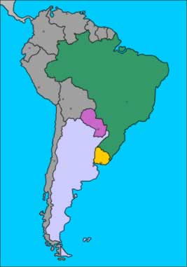

a) Nafta
b) Caricom
c) Mercosul
d) Alca

e) Comunidade Andina

4) (MACK-SP) Ao contrário da União Europeia, o Mercosul não pode ser considerado um verdadeiro mercado comum, pois:

a) após várias tentativas frustradas, desistiu de unificar as moedas.
b) não pratica a livre circulação de serviços, capitais e pessoas.

c) é integrado por países que apresentam notável similaridade econômica, histórica e cultural.

d) não exige dos países-membros compromissos com a manutenção do regime democrático.

e) está vinculado à União Europeia, para fazer frente à ALCA, que o impede de ser um bloco econômico autônomo.

5) Em 1957, por meio da criação do Tratado de Roma, a antiga CECA (Comunidade Europeia do Carvão e do Aço) transformou-se na CEE (Comunidade Econômica Europeia), que se caracterizava por ser um bloco econômico do tipo:

a) Mercado Comum

b) União Monetária

c) Zona de Livre Comércio

d) União Aduaneira

e) Área de Influência
GABARITO
Questão 1 | Questão 2 | Questão 3 | Questão 4 | Questão 5
D | F  V  V  V  F | C | B | A

